Пробный тест без прокторинга
Пример информационной рассылки для студентов

Уважаемые студенты,
Во время сессии по итогам первого модуля ваши экзамены пройдут в онлайн-формате.
До проведения экзамена мы рекомендуем вам пройти пробное испытание, которое пройдет на платформе Дистанционных испытаний НИУ ВШЭ https://et.hse.ru/

Прохождение пробного экзамена не является обязательным, не проверяется и никак не влияет на Вашу оценку, однако мы настоятельно рекомендуем изучить систему заранее, чтобы в день сдачи экзамена Вы были готовы к новому формату проведения.
В тестовом экзамене не нужно проходить идентификацию и не ведутся аудио- и видеозаписи Ваших действий.

Ваше тестовое испытание:

Название:
Продолжительность:
Дата и время:

Порядок прохождения тестового испытания:

- Для прохождения экзамена в назначенный день и время пройдите по ссылке: ссылка на пробный тест на платформе et.hse.ru
- Введите на странице авторизации ваш email, используйте его как логин и как пароль
Для входа в систему тестирования используется логин и пароль = email, на который вы получаете информационную рассылку.

Например, студент Иванов Иван получает информационную рассылку на email- ivanov@mail.ru.
При входе в систему тестирования в полях указывается следующее:
Логин: ivanov@mail.ru
Пароль: ivanov@mail.ru

Если вы не можете войти, воспользуйтесь функцией восстановления пароля: https://et.hse.ru/login/forgot_password.php (поиск по адресу электронный почты).

ВНИМАНИЕ! НЕ используйте какой-либо другой email/другое данные в качестве пароля и логина.

Вы можете сменить пароль после первого входа на платформу.
- После чего вы будете перенаправлены на страницу теста, где нажмите кнопку «Начать»

Дополнительная информация по тестовому испытанию (в зависимости от испытания):

Варианты заданий
ПРИМЕР:
Письменные задания (в формате Word)
• Для выполнения письменного задания необходимо в отдельной вкладке открыть Microsoft Word, ответить на вопрос, сохранить файл на рабочем столе и загрузить ответ в виде файла (отдельно для каждого вопроса) в поле загрузки файла строго перед завершением и отправкой полностью выполненного экзамена, до того, как нажмете кнопку завершения экзамена «отправить все и завершить тест». Название файла: (пример).

Письменные задания (на листе бумаги)
• Задания, которые на экзамене выполняются письменно, необходимо загрузить в виде файла. Ответы на задания напишите на листах (чистый лист бумаги формата А4), сфотографируйте и отправьте себе на почту (или отсканируйте) и загрузите/или перетащите/ с рабочего стола компьютера как .jpeg / .pdf/ .heic файл в поле загрузки файла строго перед завершением и отправкой полностью выполненного экзамена.
Для фотографирования письменных заданий вы можете воспользоваться телефоном, это не будет считаться нарушением процедуры сдачи экзамена. Заранее продумайте процедуру передачи файла с телефона на компьютер.
Для загрузки файла необходимо нажать на значок добавления файла, как показано на скрине ниже.
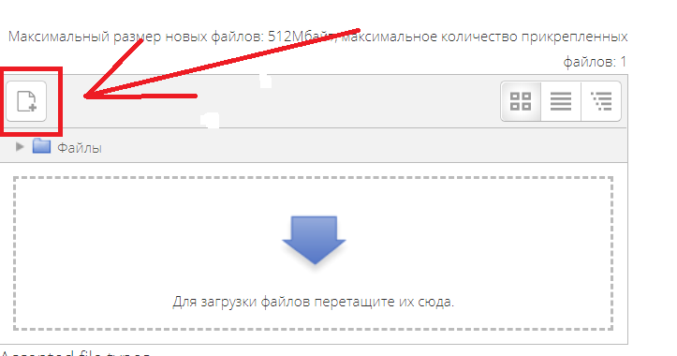

В открывшемся окне нажимаем на кнопку «выберите файл», выбираем файл/файлы с заданием, сохранённым на компьютере и нажимаем на кнопку «загрузить файл».
Вы можете перетащить файл/файлы с рабочего стола в поле ответа. Ваш файл/файлы должны появиться в поле ответа.
Письменные задания в тесте на платформе et.hse

• Вы можете напечатать письменный ответ из нескольких предложений или абзацев в интерфейсе задания, без загрузки файлов.

Задание по ссылке:
• Перейдите по ссылке, указанной в задании. Для этого откройте ее в соседней вкладке правым щелчком мыши, откройте задание и приступайте к выполнению.

Чем вы можете пользоваться на испытании
ПРИМЕР
С собой на тестирование вы можете взять: ручки (черного цвета), белые листы формата А4 (для выполнения письменного задания и для черновиков), бутылку воды.
- Завершение работы:
Если вы уверены в своих ответах и готовы отправить их на проверку, нажмите кнопку «закончить попытку».
После этого вы перейдете на страницу подтверждения, где нужно еще раз нажать на кнопку «отправить все и завершить тест» отправить ответы и закрыть используемые вкладки.

Желаем удачи.

